Министерство образования и науки Российской Федерации
Федеральное государственное автономное
образовательное учреждение
высшего образования

«ЮЖНЫЙ ФЕДЕРАЛЬНЫЙ УНИВЕРСИТЕТ»

IV РОСТОВСКАЯ МЕЖДУНАРОДНАЯ МОДЕЛЬ ООН
юридического факультета ЮФУ

ИНФОРМАЦИОННОЕ ПИСЬМО
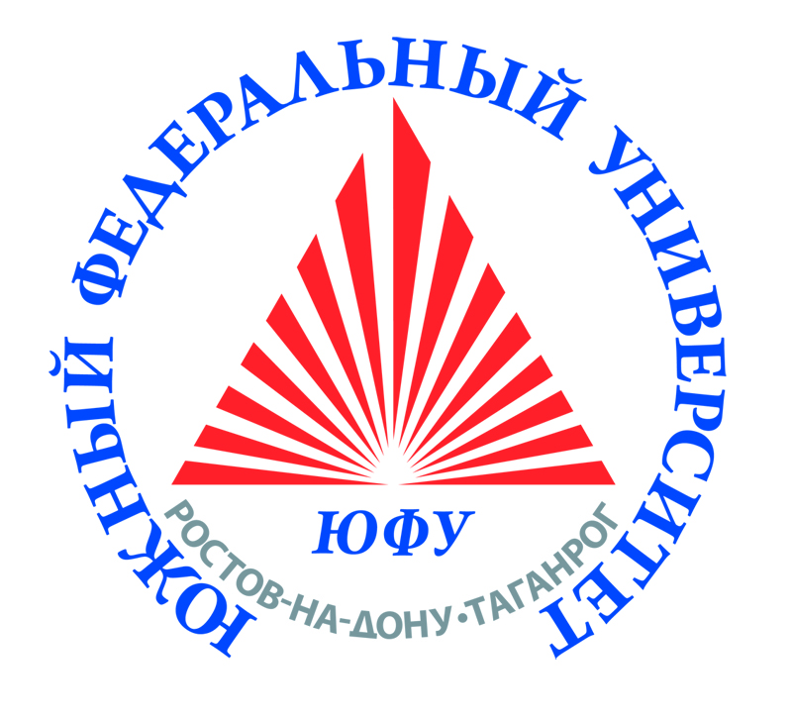

30-31 марта - 1 апреля 2018 г.
г. Ростов–на- Дону

Уважаемые студенты, магистранты и аспиранты различных университетов и юридических вузов!

Приглашаем Вас принять участие в Четвертой Ростовской международной модели ООН, организуемой юридическим факультетом Южного Федерального Университета.
Русский и английский языки являются официальными и рабочими языками моделируемых органов.
Представленными в Модели органами являются:

Совет Безопасности ООН

Повестка дня: Определение и применение коллективных мер по восстановлению мира на пространстве Ближнего Востока
Председатель — Крылов Владимир
Эксперт — Богомаз Анастасия
Количество делегатов: 18
Рабочие языки: русский, английский

Шестой комитет Генеральной Ассамблеи ООН по правовым вопросам

Повестка дня: Толкование принципов и норм международного права в применении к негосударственным акторам в свете борьбы с международными правонарушениями.
Председатель – Сколярино Жанна
Эксперт — Лысенко Алла
Количество делегатов: 42
Рабочий язык: русский, английский

Организация Объединённых Наций по вопросам образования, науки и культуры (ЮНЕСКО)
Повестка дня: Повышение роли ЮНЕСКО в сохранении и приумножении мировых культурных ценностей как общего наследования человечества.
Председатель — Гаврилова Юлия
Эксперт — Савельева Виктория
Количество делегатов: 54
Рабочие языки: русский, английский

Второй комитет Генеральной Ассамблеи ООН по экономическим и финансовым вопросам

Повестка дня: Усиление координации действий всех сил, способных оказать экономическую и финансовую помощь в восстановлении Сирии.
Председатель — Сергеев Сергей
Эксперт — Денисенко Роман
Количество делегатов: 38
Рабочие языки: русский, английский

УСЛОВИЯ УЧАСТИЯ:
Для участия в форуме необходимо:

- Выбрать моделируемый орган, в котором Вы хотите участвовать;
- Написать тезисы выступления по повестке дня в выбранном делегатом моделируемом органе, предварительно ознакомившись с:
- докладом эксперта;
- рекомендациями по написанию тезисов, размещенными в разделе «Документы» в группе Модели ООН ВКонтакте по адресу: https://vk.com/rimun2018
- Изложить позицию страны по повестке дня
- Заполнить регистрационную форму (Приложение);
- Пройти собеседование с экспертом.
Регистрационную форму для участия в Модели необходимо прислать на адрес электронной почты Секретариата Модели rrimun@yandex.ru, a.d.suzdaleva@gmail.com в срок до 28 марта 2018 г. в виде прикрепленных файлов.
В тексте электронного письма необходимо указать следующую информацию:
- страну и город;
- полное и сокращенное наименование ВУЗа, в котором обучается участник, курс, на котором он обучается или название магистратуры;
- фамилия, имя, отчество участника (полностью).
В поле «Тема» электронного письма необходимо указать наименование моделируемого органа, участвовать в работе которого Вы желаете.
Собеседование назначается экспертами после изучения ими тезисов - в заявке потенциальный участник должен указать время, удобное для проведения собеседования.

УСЛОВИЯ УЧАСТИЯ:
Участие в Модели бесплатное.
Проезд, проживание и питание оплачиваются участниками Модели самостоятельно. Оргкомитет оказывает содействие в бронировании мест для проживания участников.
На юридическом факультете имеется студенческое кафе.
Регламент Модели:
Окончание приёма заявок участников – 25 марта 2018 года (до 23 часов 59 минут).
Открытие Модели – 30 марта 2018 г.
Заседания в Органах ООН:
– 31 марта 2018 г. с 10:00 до 13:30
с 13:30 до 14:30 - обед
с 14:30 до 18:00
- 1 апреля 2018 г. с 10:00 до 15:00
Закрытие Модели – 1 апреля 2018 г. 16:00.

* Для желающих может быть организована экскурсия. Позднее будет предоставлена информация о культурной программе.
Место проведения Модели: г. Ростов – на – Дону, ул. М. Горького, 88, корпус юридического и экономического факультетов ЮФУ.

Председатель оргкомитета, организатор форума - Генеральный секретарь ООН:
Волова Лариса Ивановна - доктор юридических наук, профессор, Заслуженный работник Высшей школы РФ, профессор кафедры международного права юридического факультета ЮФУ, член Исполкома Российской Ассоциации международного права.

Члены оргкомитета:
Тищенко Екатерина Владимировна - кандидат юридических наук, доцент, зам. декана юридического факультета по научной и инновационной деятельности
Фальшина Нелли Александровна – кандидат юридических наук, доцент, зам. декана юридического факультета по социальной и воспитательной работе.

Координатор Модели - Суздалева Анастасия Дмитриевна, преподаватель кафедры международного права юридического факультета ЮФУ

Более подробную информацию Вы можете найти здесь:
https://vk.com/rimun2018
или по тел. +7-988-588-89-86 (Суздалева Анастасия Дмитриевна),
201-98-35 (Волова Лариса Ивановна)

Задать вопрос, касающийся участия в Модели Вы можете также по электронному письму по адресу a.d.suzdaleva@gmail.com, volova-li@yandex.ru (тема письма: «Вопрос по участию»).

Информация о Модели также будет доступна на официальном сайте юридического факультета ЮФУ www.urfak.sfedu.ru.

ДО ВСТРЕЧИ НА МОДЕЛИ!

РЕГИСТРАЦИОННАЯ ФОРМА
участника III Международной Модели ООН юридического факультета ЮФУ
Ф.И.О.
Дата рождения
Страна
Город
Наименование учебного заведения
Факультет
Курс/название магистерской программы
Орган ООН
Опыт участия в Моделях ООН
Адрес электронной почты
Логин в Skype
Номер телефона
Удобное время связи для Skype-собеседования
5 стран в порядке приоритета, одну из которых Вы хотели бы представлять
Укажите о Ваших достижениях, способствующих успешному участию в Модели
Необходимо ли Вам содействие в расселении
Ниже регистрационной формы приложите тезисы объемом 300-500 слов

